Universidad del Cauca

Facultad de Ingeniería Electrónica y Telecomunicaciones

Programa Ingeniería de Sistemas

**Laboratorio de Ingeniería de Software II**

Profesor: Pantoja Wilson Libardo

Estudiantes: Hurtado Pedraza Gisel

Inagan Pinchao Leyder

Trabajo: **PRACTICA DE LABORATORIO No. 3**

Fecha: 07 de Mayo /2019

**Patrón MVC (MODELO – VISTA – CONTROLADO)**

La implementación de la agencia de viajes utiliza el diseño MVC desplegado en tres componentes modelo, vistas y controlador. En este caso modelo es el que tiene la implementación de la lógica del modelo, donde no se preocupa cómo se verán los datos, una de las funciones que permiten obtener información sobre el estado actual del modelo es el método **BuscarClientePorProfeson** que es el que notifica al observador sobre los cambios que se están presentando. Tenemos también un controlador que es el que que actúa como intermediario entre los Observador (Vistas) y el Modelo. Entre las vista tenemos cuatro las cuales son las que están obteniendo información del observable (Modelo) y se están actualizando.

* La aplicación comienza cuando el usuario selecciona por que profesión quiere buscar los cliente, después de esto el presiona en el botón BUSCAR.

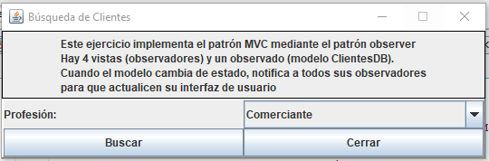

* Seguido de esto el botón inicializa el parámetro Profesión con la profesión que el usuario ingreso

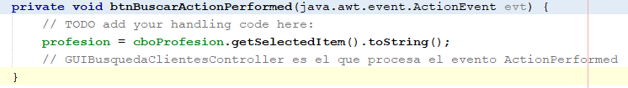

* Luego en este paso entra en funcionamiento el controlador para hacer la interacción entre el modelo (observable) que es la clase ClienteDB y las vistas (observadores) que son las interfaces que están en el paquete vista.

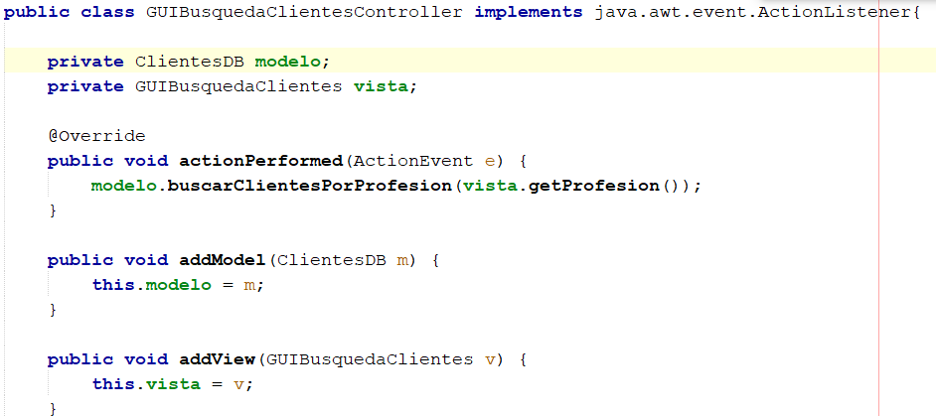

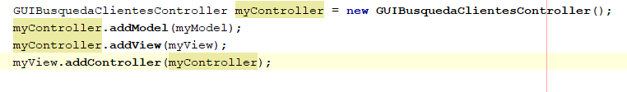

* Seguido después de esto el modelo notifica a todas las demás interfaces de los cambios presentados y les proporciona la información para que las interfaces puedan mostrársela al usuario.

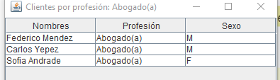

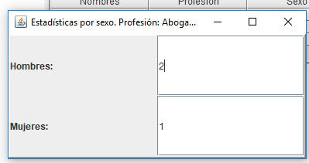

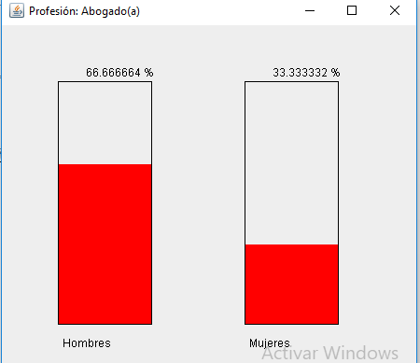

* La interfaz GUIBusquedaClientes se queda esperando a que el usuario si el desea puede seguir repitiendo el proceso para obtener la información de los clientes con respecto a otra profesiones.